 BỘ GIÁO DỤC VÀ ĐÀO TẠO

**TRƯỜNG ĐẠI HỌC CẦN THƠ**

**TRƯỜNG CÔNG NGHỆ THÔNG TIN & TRUYỀN THÔNG**

------🙢✧🙠*------*



**BÁO CÁO**

**BÁO CÁO PHÁT TRIỂN ỨNG DỤNG WEB**

**ĐỀ TÀI**

**XÂY DỰNG WEBSITE BÁN ĐIỆN THOẠI DI DỘNG**

# LỜI CẢM ƠN

**Cần Thơ, tháng 11 năm 2023**

**Sinh viên thực hiện:**

Nguyễn Đức Vinh B2014631

**Giảng viên hướng dẫn:**

ThS.GVC Nguyễn Minh Trung

Xin gửi lời tri ân tràn đầy tới tất cả các giáo sư và giảng viên tại Trường Công Nghệ Thông Tin và Truyền Thông, những người đã đặt nền móng vững chắc cho sự thành công của báo cáo Phát triển ứng dụng web ngày hôm nay. Sự dạy dỗ tận tâm của quý Thầy, Cô không chỉ truyền đạt kiến thức mà còn tạo điều kiện tuyệt vời để chúng em phát triển những kỹ năng quan trọng.

Với lòng biết ơn không ngừng, em muốn gửi lời tri ân đặc biệt tới Ths.GVC Nguyễn Minh Trung. Sự hỗ trợ tận tình và những hướng dẫn chi tiết từ Thầy đã không chỉ giúp em chỉnh sửa những sai sót mà còn mở ra những cơ hội và điều kiện tạo nên những ý tưởng đầy sáng tạo.

Không thể không nhắc đến sự hỗ trợ vô song từ gia đình, bạn bè và mọi người xung quanh. Họ đã tạo ra một môi trường ấm áp, tạo điều kiện và động viên không ngừng để chúng em có thể vượt qua mọi thách thức.

Dù báo cáo đã hoàn tất, chúng em hiểu rằng việc tồn tại những lỗi nhỏ là không tránh khỏi. Nhưng nhờ sự hỗ trợ từ mọi người, chúng em sẽ không ngừng hoàn thiện và phát triển hơn nữa.

Em xin chân thành cảm ơn

*Cần Thơ, ngày 11 tháng 11 năm 2023*

**Sinh viên thực hiện**

**Nguyễn Đức Vinh**

# MỤC LỤC

LỜI CẢM ƠN 0

MỤC LỤC 2

MỤC LỤC HÌNH 4

PHẦN GIỚI THIỆU 4

1. Đặt vấn đề 4

2. Mục tiêu đề tài 5

3. Đối tượng và phạm vi nghiên cứu 5

4. Phương pháp thực hiện 6

5. Các chức năng chính 6

PHẦN NỘI DUNG 6

CHƯƠNG 1: ĐẶC TẢ YÊU CẦU 6

1. Mô tả hệ thống 6

2. Yêu cầu bài toán 7

3. Ngôn ngữ lập trình và các công cụ liên quan 7

3.1 Vue 8

3.2 Node 9

3.3 ExpressJs 9

3.4 MongoDB 10

3.5 Bootstrap 11

CHƯƠNG 2: CÁC SƠ ĐỒ CỦA WEBSITE 11

2.1 Phân tích và thiết kế 11

2.1.1 Sơ đồ use case tổng quát 12

2.2 Mô tả 1 số use case trong hệ thống 13

2.2.1 Use case “Tìm kiếm sản phẩm” 13

Kết quả 15

Thao tác tìm kiếm sản phẩm thành công. 15

2.2.2 Use case “Đăng ký tài khoản” 15

2.2.3 Use case “Đăng nhập” 16

2.2.4 Use case “Quản lý giỏ hàng” 17

2.2.5 Use case “Đặt hàng” 18

2.2.6 Use case “Chỉnh sửa thông tin tài khoản” 19

2.2.7 Use case “Quản lý sản phẩm” 20

2.2.8 Use case “Quản lý sản phẩm” 22

2.2.9 Use case “Quản lý tài khoản” 23

2.3 Mô hình cơ sở dữ liệu CDM 24

2.3.1 Mô tả lớp Users 24

2.3.1 Mô tả lớp Products 25

2.3.1 Mô tả lớp Carts 26

CHƯƠNG 3: THIẾT KẾ GIAO DIỆN 26

3.1 Giao diện Quản trị viên 26

3.3.1 Giao diện đăng nhập 26

3.3.2 Giao diện Trang Admin 27

3.3.3 Giao diện Quản lý sản phẩm 27

3.3.4 Giao diện Quản lý tài khoản 29

3.2 Giao diện người dùng 30

3.2.1 Giao diện Trang chủ 30

3.2.2 Giao diện Đăng ký 31

3.3.3 Giao diện đăng nhập 31

3.3.4 Giao diện chỉnh sửa tài khoản 32

3.3.5 Tìm kiếm sản phẩm 32

3.3.6 Giao diện chi tiết sản phẩm 33

3.3.7 Giao diện đặt hàng 33

3.3.8 Giao diện tin tức 34

PHẦN KẾT LUẬN 35

1. Kết quả đạt được 35

2. Hạn chế 35

3. Hướng phát triển 36

TÀI LIỆU THAM KHẢO 36

# MỤC LỤC HÌNH

Hình 1. Vue.js 8

Hình 2. Node.js 9

Hình 3. Express.js 9

Hình 4. MongoDB 10

Hình 5. Bootstrap 11

Hình 6. Sơ đồ Use case tổng quát 12

Hình 7. Giao diện đăng nhập 27

Hình 8.Giao diện Trang Admin 27

Hình 9. Trang Quản lý sản phẩm 28

Hình 10. Trang thêm sản phẩm 28

Hình 11. Trang hiệu chỉnh sản phẩm 29

Hình 12 Trang quản lý tài khoản 29

Hình 13. Trang chủ 30

Hình 14. Trang đăng ký 31

Hình 15. Giao diện đăng nhập 32

Hình 16. Trang thông tin khách hàng 32

Hình 17. Tìm kiếm sản phẩm 33

Hình 18. Trang chi tiết sản phẩm 33

Hình 19. Trang chi tiết đặt hàng 34

Hình 20. Trang tin tức 34

# MỤC LỤC BẢNG

Bảng 1. Đặc tả use case “Tìm kiếm sản phẩm” 13

Bảng 2. Đặc tả use case “Đăng ký tài khoản” 15

Bảng 3. Đặc tả use case “Đăng nhập” 17

Bảng 4. Đặc tả use case “Quản lý giỏ hàng” 18

Bảng 5. Đặc tả use case “Đặt hàng” 19

Bảng 6. Đặc tả use case “Chỉnh sửa thông tin tài khoản” 19

Bảng 7. Đặc tả use case “Quản lý sản phẩm” 20

Bảng 8. Đặc tả use case “Quản lý sản phẩm” 22

Bảng 9. Đặc tả use case “Quản lý tài khoản” 23

# PHẦN GIỚI THIỆU

## Đặt vấn đề

Trong thời đại mạnh mẽ của công nghệ, việc phát triển các trang web bán hàng điện thoại không chỉ là xu hướng mà còn là cột mốc quan trọng cho doanh nghiệp thị trường điện thoại di động ngày nay.

Đám mây của cuộc cách mạng công nghiệp 4.0 đã thúc đẩy sự thay đổi về cách con người tương tác với công nghệ và mua sắm. Mô hình thương mại điện tử đã trở thành trọng tâm, và việc xây dựng một nền tảng trực tuyến cho việc mua bán điện thoại là không thể phủ nhận.

Ngày nay, để tiếp cận khách hàng, một trang web bán điện thoại không chỉ là một phương tiện trưng bày sản phẩm mà còn là cầu nối quan trọng giữa doanh nghiệp và người tiêu dùng. Việc xây dựng một giao diện trực tuyến chuyên nghiệp không chỉ tạo điểm nhấn về thương hiệu mà còn tạo điều kiện thuận lợi cho người tiêu dùng, giúp họ dễ dàng tìm kiếm và mua sắm sản phẩm theo ý muốn.

Qua việc tập trung vào việc phát triển một website bán điện thoại, chúng ta không chỉ đầu tư vào công cụ kinh doanh mà còn tận dụng sức mạnh của công nghệ để tạo ra trải nghiệm mua sắm đầy hứng khởi và tiện ích cho người tiêu dùng.

## Mục tiêu đề tài

Xây dựng một trang web thương mại điện tử chuyên biệt dành cho việc bán các sản phẩm điện thoại, với mục tiêu mở rộng cơ hội quảng bá sản phẩm và cải thiện hoàn thiện chiến lược quản lý. Trang web này giúp khách hàng dễ dàng tiếp cận các dòng điện thoại với mức giá ổn định và thuận tiện thông qua môi trường trực tuyến tiện lợi này.

**- Về giao diện:**

* Đơn giản và Dễ sử dụng: Thiết kế giao diện trực quan, dễ điều hướng và tìm kiếm sản phẩm, với giao diện thân thiện với người dùng.
* Màu sắc và Thẩm mỹ: Sử dụng màu sắc hài hòa, phản ánh phong cách và sở thích của đối tượng khách hàng. Màu sắc nên tương thích với sản phẩm len.
* Chức năng Đầy đủ: Bao gồm xem sản phẩm, giá cả rõ ràng, khả năng thêm vào giỏ hàng, thanh toán dễ dàng, cũng như giao diện thân thiện với thiết bị di động.

**- Về quản lý :**

* An toàn Thông tin: Đảm bảo tính an toàn thông tin của khách hàng và cửa hàng bằng các biện pháp bảo mật chặt chẽ như mã hóa dữ liệu và chứng nhận bảo mật SSL.
* Quản lý Sản phẩm: Hệ thống quản lý dễ dàng cập nhật và thêm sản phẩm mới, mô tả sản phẩm rõ ràng, ảnh chất lượng cao và thông tin chi tiết.
* Quản lý Đơn hàng: Hệ thống quản lý đơn hàng hiệu quả, từ việc xử lý đơn đặt hàng đến vận chuyển và giao hàng.

## Đối tượng và phạm vi nghiên cứu

Trang web bán điện thoại được tạo ra để cung cấp trải nghiệm mua sắm dễ dàng cho mọi người, cho phép khách hàng xem và mua các sản phẩm điện thoại thông qua tài khoản cá nhân. Người quản lý sẽ có khả năng linh hoạt trong việc thay đổi, cập nhật thông tin sản phẩm và danh mục hàng hóa, quản lý đơn hàng cũng như tài khoản với sự thuận tiện và hiệu quả cao.

## 4. Phương pháp thực hiện

Phương pháp nghiên cứu của bạn rất toàn diện và hiệu quả. Đầu tiên, việc thu thập thông tin từ nhiều nguồn khác nhau như sách, báo, internet là cách tuyệt vời để tích lũy kiến thức cũng như lấy ý tưởng từ các trang web lập trình và các dự án sẵn có.

Tổng hợp kiến thức về cách tổ chức, phân tích và thiết kế cơ sở dữ liệu là quan trọng. Sự am hiểu về các công nghệ như MongoDB, Express.js, Vue.js và Node.js (MEVN stack) cũng là bước quan trọng trong việc xây dựng hệ thống.

Ngoài ra, khả năng phân tích và thiết kế hệ thống thông tin sẽ giúp bạn xây dựng các giải pháp hiệu quả. Việc nắm vững và áp dụng các kỹ năng lập trình là nền tảng quan trọng để triển khai những ý tưởng và giải pháp một cách hiệu quả.

## 5. Các chức năng chính

Website quản lý cửa hàng bán len được tạo ra nhằm giúp người quản lý dễ dàng quản lý cửa hàng, cũng như giúp khách hàng có thể dễ dàng tìm kiếm mua sắm tiện lợi cùng nhanh chóng.

- Đối với quản trị viên:

* Quản lý sản phẩm (thêm, sửa, xóa sản phẩm).
* Tìm kiếm sản phẩm.
* Quản lý tài khoản.

- Đối với khách hàng

* Đăng ký, đăng nhập, đăng xuất.
* Xem sản phẩm, chi tiết sản phẩm.
* Thêm, xóa giỏ hàng và thanh toán.
* Tìm kiếm sản phẩm.

# PHẦN NỘI DUNG

## CHƯƠNG 1: ĐẶC TẢ YÊU CẦU

### Mô tả hệ thống

Trang web bán điện thoại di động được tạo ra để đáp ứng nhu cầu mua sắm hiệu quả, giúp người dùng tiết kiệm thời gian và chi phí di chuyển khi vẫn có thể tìm kiếm và mua được các sản phẩm điện thoại cần thiết. Trên trang web này, người quản lý có khả năng cập nhật thông tin sản phẩm, từ danh mục đến chi tiết sản phẩm và quản lý giỏ hàng.

Với trang web quản lý, người quản lý sẽ đưa các thông tin lên hệ thống. Cụ thể, trang web hiện thị các danh mục sản phẩm, các sản phẩm, chi tiết sản phẩm, giỏ hàng, ... Người quản trị web cũng có quyền thêm mới, sửa đổi thông số của các sản phẩm, và xóa đi sản phẩm đã hết hàng và xem được thông tin tài khoản. Các thay đổi đều được ghi nhận trong CSDL.

Với khách hàng chưa có tài khoản thì được xem trang web và thông tin về các danh mục sản phẩm, các sản phẩm, có thể tìm kiếm, thêm sản phẩm vào giỏ hàng nhưng không có quyền đặt hàng. Để đặt hàng, người dùng (user) phải đăng ký thành viên của trang web.

Đối khách hàng có tài khoản là thành viên của website, người dùng đăng nhập vào website theo tên đăng nhập và mật khẩu của mình. Khi đó, người dùng có quyền đặt hàng. Với các sản phẩm hiện có tại thời điểm người dùng truy cập. Người dùng cũng có thể xóa đi sản phẩm mà họ đã thêm vào giỏ hàng trước đó, hay xóa tất cả giỏ hàng. Sau khi đã chọn được các sản phẩm ưng ý người dụng click chọn thanh toán. Ở trang ngày người dùng nhập tên và ghi chú về các yêu cầu mà bản thân mong muốn. Người dùng có thể thanh toán bằng hình thức chuyển khoản hoặc qua Paypal.

### Yêu cầu bài toán

- Đối với khách hàng chưa có tài khoản (guest)

* Được xem thông tin các loại nguyên liệu, sản phẩm từ len, cùng các thông tin liên quan đến cửa hàng, liên hệ, các chính sách bảo mật cũng như các điều khoản dịch vụ.
* Tìm kiếm các sản phẩm thích hợp.
* Thêm sản phẩm vào giỏ hàng nhưng không thể đặt hàng.

- Đối với khách hàng (user)

* Được xem thông tin các loại nguyên liệu, sản phẩm từ len, cùng các thông tin liên quan
* đến cửa hàng, liên hệ, các chính sách bảo mật cũng như các điều khoản dịch vụ.
* Tìm kiếm các sản phẩm thích hợp.
* Được quyền mua hoặc đặt trước các sản phẩm của shop. Mọi sản phẩm mà
* khách hàng mua đều được cho vào giỏ hàng.

-Đối với người quản trị (Admin)

* Thêm mới, chỉnh sửa, xóa các sản phẩm.
* Tìm kiếm các sản phẩm.
* Xem danh sách các khách hàng đăng ký tài khoản.

### 3. **Ngôn ngữ lập trình và các công cụ liên quan**

#### 3.1 Vue



Hình 1. Vue.js

Vue.js, hay gọi tắt là Vue (/vju:/, giọng như "**view**" trong tiếng Anh), là một **framework linh động**, tiệm tiến được sử dụng để xây dựng giao diện người dùng. Khác với các framework khối lớn, Vue được thiết kế từ đầu với triết lý hỗ trợ và khích lệ phát triển ứng dụng theo từng bước. Việc phát triển lớp giao diện đơn giản chỉ đòi hỏi sử dụng thư viện lõi của Vue, một cách dễ học và tích hợp tốt với nhiều thư viện khác hoặc dự án có sẵn. Điểm độc đáo của Vue không chỉ nằm ở sự linh hoạt mà còn ở khả năng đáp ứng dễ dàng cho nhu cầu xây dựng ứng dụng một trang (SPA - Single-Page Applications) với độ phức tạp cao. Sự kết hợp linh hoạt với những kỹ thuật tiên tiến như *Single File Components (SFC)* và *các thư viện hỗ trợ khác làm* cho Vue trở thành một lựa chọn mạnh mẽ cho việc phát triển giao diện người dùng hiện đại. Nếu nhắc đến "Node" trong ngữ cảnh này, có thể đề cập đến Node.js - một môi trường thực thi JavaScript được sử dụng chủ yếu để xây dựng các ứng dụng web có khả năng xử lý đồng thời nhiều kết nối và thực hiện các tác vụ I/O không đồng bộ.

#### 3.2 Node



Hình 2. Node.js

NodeJS là một nền tảng được xây dựng trên **JavaScript** runtime của Chrome với mục đích xây dựng các ứng dụng mạng nhanh chóng và có thể mở rộng được một cách dễ dàng hơn. NodeJS sử dụng **mô hình I/O** lập trình theo sự kiện, non-blocking, do đó nodeJS khá gọn nhẹ và hiệu quả - công cụ hoàn hảo cho các ứng dụng chuyên sâu về dữ liệu theo thời gian thực chạy trên các thiết bị phân tán. NodeJS là môi trường runtime mã nguồn mở đa nền tảng, được sử dụng để phát triển các ứng dụng mạng và ứng dụng server-side. Các ứng dụng NodeJS được viết bằng JavaScript và có thể chạy trong NodeJS runtime trên OS X, Microsoft Windows và Linux. NodeJS cũng cung cấp một thư viện bao gồm rất nhiều các module JavaScript khác nhau nhằm đơn giản hóa việc phát triển các ứng dụng web, qua đó giảm thiểu tình trạng sử dụng quá nhiều Node.js.

#### 3.3 ExpressJs



Hình 3. Express.js

Express.js là một framework web Node.js mạnh mẽ, linh hoạt và nhẹ nhàng, được sử dụng để xây dựng ứng dụng web và API. Được thiết kế để tối ưu hóa quá trình phát triển ứng dụng web, Express.js cung cấp một cách tiếp cận đơn giản cho việc xử lý các yêu cầu HTTP, quản lý tình trạng phiên (session state), và tạo các điểm cuối API dễ dàng.Express.js được thiết kế để giữ mã nguồn của bạn linh hoạt và không giữ bất kỳ quyết định cụ thể nào về cách bạn nên tổ chức mã nguồn của mình. Điều này cho phép bạn lựa chọn và tích hợp các thư viện hoặc module khác phù hợp với nhu cầu cụ thể của dự án.Express.js sử dụng khái niệm middleware để xử lý các yêu cầu HTTP. Middleware là các hàm được thực thi tuần tự và có thể chuyển tiếp hoặc kết thúc chuỗi xử lý. Điều này giúp tách chức năng của ứng dụng thành các phần nhỏ và dễ quản lý.

#### 3.4 MongoDB



Hình 4. MongoDB

MongoDB là một hệ quản trị cơ sở dữ liệu (DBMS) thuộc loại NoSQL, tức là không sử dụng ngôn ngữ truy vấn SQL truyền thống. Thay vào đó, MongoDB sử dụng một ngôn ngữ truy vấn linh hoạt dựa trên JSON-like, gọi là BSON (Binary JSON). Được phát triển bởi MongoDB, Inc., đây là một trong những hệ quản trị cơ sở dữ liệu NoSQL phổ biến và mạnh mẽ. MongoDB lưu trữ dữ liệu dưới dạng BSON, một định dạng tương tự JSON. Điều này có nghĩa là bạn có thể lưu trữ dữ liệu không có cấu trúc hoặc có cấu trúc linh hoạt mà không phải định nghĩa trước các cột hoặc kiểu dữ liệu. Hơn nữa, MongoDB rất linh hoạt và có khả năng mở rộng dễ dàng. Bạn có thể thêm hoặc loại bỏ các trường từ các bản ghi mà không làm ảnh hưởng đến các bản ghi khác trong cùng một bảng.

#### 3.5 Bootstrap



Hình 5. Bootstrap

Bootstrap là một framework front-end mã nguồn mở phổ biến, được thiết kế để giúp phát triển giao diện người dùng hiện đại và responsive cho các trang web và ứng dụng web. Được tạo ra ban đầu bởi Twitter, Bootstrap đã trở thành một công cụ quan trọng trong công việc phát triển web, đặc biệt là cho những người không chuyên sâu về thiết kế và phát triển. Bootstrap cung cấp một bộ công cụ linh hoạt của HTML, CSS, và JavaScript, giúp giảm độ phức tạp trong việc xây dựng và duy trì giao diện người dùng.

## CHƯƠNG 2: CÁC SƠ ĐỒ CỦA WEBSITE

### 2.1 Phân tích và thiết kế

#### 2.1.1 Sơ đồ use case tổng quát

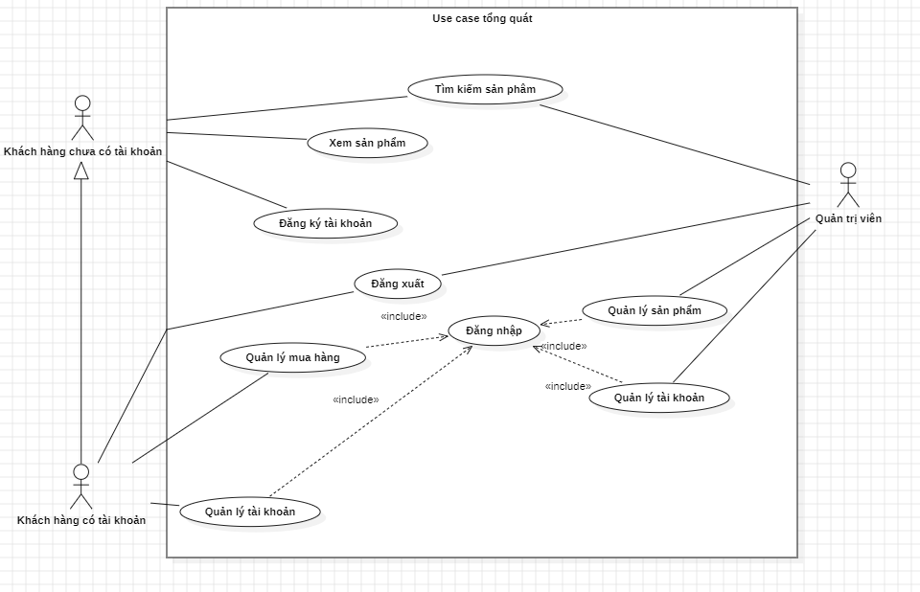

Hình 6. Sơ đồ Use case tổng quát

Sơ đồ use case tổng quát được thể hiện như trong Hình 6 mô tả cái nhìn tổng quan về toàn bộ hệ thống quản lý cửa hàng bán linh kiện máy tính với những nhóm người dùng của hệ thống như: khách hàng chưa có tài khoản, khách hàng đã có tài khoản, nhân viên, nhân viên quản lý, quản trị hệ thống. Bên cạnh đó, sơ đồ còn thể hiện các chức năng cơ bản của từng nhóm người dùng.

|  |  |  |
| --- | --- | --- |
| STT | Tên use | Diễn giải |
| 1 | Đăng ký | Cho phép người dùng chưa có tài khoản đăng ký để trở thành thành viên của website. |
| 2 | Đăng nhập | Người dùng đăng nhập vào website để có thể thao tác đầy đủ chức năng của website. |
| 3 | Đăng xuất | Thoát khỏi tài khoản thành viên ra khỏi hệ thống. |
| 4 | Tìm kiếm sản phẩm | Khách hàng có thể tìm kiếm các sản phẩm theo từ khóa tên sản phẩm. |
| 5 | Quản lý giỏ hàng | Khách hàng có thể thêm sửa xóa giỏ hàng. |
| 6 | Đặt hàng | Khách hàng đặt hàng sản phẩm từ bên trong giỏ hàng. |
| 7 | Chỉnh sửa thông tin tài khoản | Khách hàng có thể chỉnh sửa lại thông tin tài khoản. |
| 8 | Quản lý sản phẩm | Quản trị viên có thể thêm, cập nhật, xóa các sản phẩm trên website. Có thể thêm các sản phẩm mới thuộc các danh mục hoặc xóa các sản phẩm đã hết hàng và chỉnh sửa thông tin mỗi sản phẩm. |
| 9 | Quản lý tài khoản | Quản trị viên có thể quản lý được tài khoản của mỗi khách hàng |

### 2.2 Mô tả 1 số use case trong hệ thống

#### 2.2.1 Use case “Tìm kiếm sản phẩm”

Chức năng “Tìm kiếm sản phẩm” là một trong nhiều chức năng của actor khách hàng chưa có tài khoản được thể hiện ở Hình 2.2. Nó cho phép các tác nhân tìm kiếm các sản phẩm có trong hệ thống của website. Các thông tin cụ thể về chức năng này bao gồm các kịch bản sử dụng được mô tả cụ thể ở trong Bảng 1 phía bên dưới.

Bảng 1. Đặc tả use case “Tìm kiếm sản phẩm”

| **Tên use case** | **Use case “Tìm kiếm sản phẩm”** |
| --- | --- |
| **Tóm tắt** | Cho phép các tác nhân tìm kiếm các sản phẩm có trong hệ thống của website. |
| **Actor** | Khách hàng chưa có tài khoản và khách hàng đã có tài khoản. |
| **Điều kiện tiên quyết** | Không có. |
| **Kịch bản thường** | 1. Use case này bắt đầu khi tác nhân nhấp chuột vào biểu tượng Tìm kiếm sản phẩm trên thanh điều hướng.  2. Hệ thống hiển thị khung tìm kiếm cho tác nhân thao tác.  (Nếu người dùng chọn vào mục bộ lọc thì nhảy đến A1.)  3. Tác nhân chọn vào ô tìm kiếm bằng từ khóa.  4. Tác nhân nhập từ khóa tìm kiếm sản phẩm (như tên sản phẩm, loại sản phẩm, tình trạng sản phẩm).  5. Tác nhân nhấp chuột vào nút tìm kiếm.  6. Hệ thống kiểm tra từ khóa tìm kiếm.  (Nếu từ khóa tìm kiếm không có trong hệ thống thì nhảy đến A2.)  7. Hệ thống hiển thị các sản phẩm phù hợp với nội dung tìm kiếm của tác nhân. |
| **Kịch bản thay thế** | A1 - Tác nhân chọn tìm bằng tên  Chuỗi A1 bắt đầu ở bước 2 của kịch bản thường.  3. Tác nhân chọn vào ô tìm kiếm.  4. Tác nhân chọn các nội dung muốn tìm.  5. Tác nhân nhấp chuột vào nút tìm kiếm.  6. Hệ thống kiểm tra theo yêu cầu nội dung tìm kiếm  7. Hệ thống hiển thị các sản phẩm phù hợp với nội dung tìm kiếm của tác nhân.  A2 – Từ khóa tìm kiếm không có trong hệ thống  Chuỗi A2 bắt đầu ở bước 6 của kịch bản thường  7. Hệ thống hiển thị thông báo không thể tìm kiếm sản phẩm  Quay về bước 2 trong kịch bản thường. |
| Kết quả | Thao tác tìm kiếm sản phẩm thành công. |

#### 2.2.2 Use case “Đăng ký tài khoản”

Chức năng “Đăng ký tài khoản” là một trong nhiều chức năng của actor khách hàng chưa có tài khoản được thể hiện ở Hình 2.2. Nó cho phép khách hàng mới đăng ký tài khoản. Các thông tin cụ thể về chức năng này bao gồm các kịch bản sử dụng được mô tả cụ thể ở trong Bảng 2 phía bên dưới.

Bảng 2. Đặc tả use case “Đăng ký tài khoản”

| **Tên Use Case** | **Use Case “Đăng ký tài khoản”** |
| --- | --- |
| **Tóm tắt** | Cho phép khách hàng mới đăng ký tài khoản |
| **Actor** | Khách hàng chưa có tài khoản. |
| **Điều kiện tiên quyết** | Không có |
| **Kịch bản thường** | 1. Hệ thống hiển thị giao diện nhập tên người dùng và mật khẩu hoặc đăng ký tài khoản mới.  2. Người dùng chọn đăng ký tài khoản mới.  3. Form đăng ký hiện thị  4. Người dùng nhập thông tin tên tài khoản, địa chỉ email và mật khẩu.  5. Người dùng bấm nút đăng ký.  (Nếu hệ thống xác minh không hợp lệ thì nhảy đến A1.)  (Nếu tài khoản người dùng đăng ký đã được sử dụng thì nhảy đến A2.)  6. Hệ thống xác minh thông tin và tạo tài khoản.  7. Hệ thống điều hướng người dùng đến trang đăng nhập.  8. Kết thúc use case. |
| **Kịch bản thay thế** | A1 – Người dùng nhập email không hợp lệ hoặc mật khẩu không đúng với mật khẩu đã nhập trước đó.  Chuỗi A1 bắt đầu ở bước 5 của kịch bản thường.  6. Hiển thị thông báo cho biết thông tin người dùng nhập sai  thông tin.  Quay về bước 3 trong kịch bản thường.  A2 – Tài khoản người dùng đăng ký đã được sử dụng.  Chuỗi A2 bắt đầu ở bước 5 của kịch bản thường.  6. Hiển thị thông báo cho người dùng biết tài khoản đã được  sử dụng.  Quay về bước 3 trong kịch bản thường.  A3 – Người dùng chọn nút cancel.  Quay về bước 1 trong kịch bản thường. |
| **Kịch bản lỗi** | Không có |
| **Kết quả** | Người dùng đăng ký thành công tài khoản. |

#### 2.2.3 Use case “Đăng nhập”

Chức năng “Đăng ký tài khoản” là một trong nhiều chức năng của actor khách hàng có tài khoản. Nó cho phép khách hàng đăng nhập vào hệ thống website. Các thông tin cụ thể về chức năng này bao gồm các kịch bản sử dụng được mô tả cụ thể ở trong Bảng 3 phía bên dưới.

Bảng 3. Đặc tả use case “Đăng nhập”

| **Tên Use Case** | **Use Case “Đăng Nhập”** |
| --- | --- |
| **Tóm tắt** | Cho phép khách hàng đã có tài khoản đăng nhập |
| **Actor** | Khách hàng có tài khoản. |
| **Điều kiện tiên quyết** | Có tài khoản là thành viên của website. |
| **Kịch bản thường** | Khách hàng truy cập vàng website.   1. Chon chức năng đăng nhập 2. Form đăng nhập hiện thị 3. Nhập tên tài khoản và mật khẩu 4. Hệ thống kiếm tra thông tin 5. Nếu trùng khớp với thông tin trong CSDL thì hệ thống hiển thị thông báo thành công, ngược lại sẽ hiện thông báo lỗi 6. Kết thúc đăng nhập |
| **Kịch bản thay thế** | A1 – Người dùng nhập email không hợp lệ hoặc mật khẩu không đúng với mật khẩu đã nhập trước đó.  Chuỗi A1 bắt đầu ở bước 5 của kịch bản thường.  6. Hiển thị thông báo cho biết thông tin người dùng nhập tên tài khoản và email không chính xác.  Quay về bước 3 trong kịch bản thường.  A3 – Người dùng chọn nút cancel.  Quay về bước 1 trong kịch bản thường. |
| **Kịch bản lỗi** | Không có |
| **Kết quả** | Người dùng đăng nhập thành công tài khoản. |

#### 2.2.4 Use case “Quản lý giỏ hàng”

Chức năng “Quản lý giỏ hàng” là một trong nhiều chức năng của actor khách hàng có tài khoản. Nó cho phép khách hàng thêm, sửa, xóa các sản phẩm mà khách hàng muốn đặt hàng. Các thông tin cụ thể về chức năng này bao gồm các kịch bản sử dụng được mô tả cụ thể ở trong Bảng 4 phía bên dưới.

Bảng 4. Đặc tả use case “Quản lý giỏ hàng”

| **Tên Use Case** | **Use Case “Quản lý giỏ hàng”** |
| --- | --- |
| **Tóm tắt** | Cho phép khách hàng thực hiện thao tác thêm sửa xóa sản phẩm trong giỏ hàng. |
| **Actor** | Khách hàng có tài khoản. |
| **Điều kiện tiên quyết** | Có tài khoản là thành viên của website. |
| **Kịch bản thường** | Khách hàng truy cập vàng website.   1. Đăng nhập thành công. 2. Thêm các sản phẩm vào giỏ hàng 3. Chọn các sản phẩm 4. Nhấn vào nút thêm vào giỏ hàng 5. Lúc này hệ thống sẽ hiện thị ra giao diện giỏ hàng hiện thị ra các sản phẩm được thêm vào giỏ hàng 6. Khách hang có thể thao tác quản lý giỏ hàng hàng của mình. |
| **Kịch bản lỗi** | Không có |
| **Kết quả** | Người dùng thêm các sản phẩm vào giỏ hàng thành công. |

#### 2.2.5 Use case “Đặt hàng”

Chức năng “Đặt hàng” là một trong nhiều chức năng của actor khách hàng có tài khoản. Nó cho phép khách hàng đặt sản phẩm mà khách hàng muốn mua. Các thông tin cụ thể về chức năng này bao gồm các kịch bản sử dụng được mô tả cụ thể ở trong Bảng 5 phía bên dưới.

Bảng 5. Đặc tả use case “Đặt hàng”

| **Tên Use Case** | **Use Case “Đặt hàng”** |
| --- | --- |
| **Tóm tắt** | Cho phép khách hàng đặt sản phẩm. |
| **Actor** | Khách hàng có tài khoản |
| **Điều kiện tiên quyết** | Có tài khoản là thành viên của website và sản phẩm đã được thêm vào giỏ hàng. |
| **Kịch bản thường** | Khách hàng truy cập vàng website.   1. Đăng nhập thành công. 2. Khách hàng chọn hành thức thanh toán qua chuyển khoản ngân hàng hoặc Paypal 3. Sau khi bấm thành toán, hệ thống thông báo đặt hàng thành công, đồng thời xóa sản phẩm trong giỏ hàng 4. UC kết thúc |
| **Kịch bản lỗi** | Không có |
| **Kết quả** | Người dùng đặt hàng thành công |

#### 2.2.6 Use case “Chỉnh sửa thông tin tài khoản”

Chức năng “Chỉnh sủa thông tin tài khoản” là một trong nhiều chức năng của actor khách hàng đã có tài khoản. Nó cho phép khàng hàng thực hiện thao tác cập nhật lại thông tin tài khoản. Các thông tin cụ thể về chức năng này bao gồm các kịch bản sử dụng được mô tả cụ thể ở trong Bảng 6 phía bên dưới.

Bảng 6. Đặc tả use case “Chỉnh sửa thông tin tài khoản”

| **Tên Use Case** | **Use Case “Chính sửa thông tin tài khoản”** |
| --- | --- |
| **Tóm tắt** | Cho phép khách hàng cập nhật lại thông tin tài khoản. |
| **Actor** | Khàng hàng đã có tài khoản |
| **Điều kiện tiên quyết** | Khách hàng là thành viên của website. |
| **Kịch bản thường** | 1. Khách hàng đăng nhập vào website 2. Bấm nút icon người dùng bên phải cùng ở thanh điều hướng 3. Người dùng bấm vào trang thông tin cá nhân 4. Hệ thống hiện thị trang thông tin khách hàng 5. Khách hàng bấm nút chỉnh sửa 6. Khách hàng chỉnh sửa lại lại thông tin 7. Sau đó bấm cập nhật 8. Hệ thống hiện thị thông báo thành công. |
| **Kịch bản lỗi** | A1 – Khách hàng nhập thông tin tài khoản sai  Chuỗi A1 bắt đầu ở bước 6 Thêm sản phâm của kịch bản thường. |
| **Kết quả** | Thông tin tài khoản của khách hàng cập nhật thành công. |

#### 2.2.7 Use case “Quản lý sản phẩm”

Chức năng “Quản lý sản phẩm” là một trong nhiều chức năng của actor quản trị viên. Nó cho phép quản trị viên thực hiện thao tác thêm sửa xóa sản phẩm trong CSDL. Các thông tin cụ thể về chức năng này bao gồm các kịch bản sử dụng được mô tả cụ thể ở trong Bảng 7 phía bên dưới

Bảng 7. Đặc tả use case “Quản lý sản phẩm”

| **Tên Use Case** | **Use Case “Quản lý sản phẩm”** |
| --- | --- |
| **Tóm tắt** | Cho phép khách hàng đặt sản phẩm. |
| **Actor** | Quản trị viên |
| **Điều kiện tiên quyết** | Đăng nhập thành công vào hệ thống. |
| **Kịch bản thường** | Thêm sản phẩm   1. Admin bấm nút thêm sản phẩm 2. Hệ thống sẽ hiện thị form thêm sản phẩm 3. Người quản trị sẽ nhập các thông tin như tên giá, chọhinhfnh ảnh,… 4. Sau đó nhấn nút thêm 5. Nếu thành công hệ thống hiện thị thông báo thông báo sản phẩm thành công   Chỉnh sửa sản phẩm  1. Người quản trị bấm vào icon chỉnh sản phẩm  2. Nhập thông tin cần chỉnh sửa và bấm cập nhật  3. Nếu thành công hệ thống hiện thị thông báo thông báo cập nhật sản phẩm thành công  Xóa sản phẩm  1. Người quản trị chọn sản phẩm cần xóa  2. Nhấn nút xóa để loại bỏ sản phẩm  3. Nếu thành công hệ thống hiện thị thông báo thông báo xóa sản phẩm thành công  4. Hệ thống cập nhật lại danh sách sản phẩm |
| **Kịch bản lỗi** | A1 – Quản trị viên nhập thông tin sản phẩm sai  Chuỗi A1 bắt đầu ở bước 3 Thêm sản phâm của kịch bản thường. |
| **Kết quả** | Thông tin các sản phẩm được cập nhật vào CSDL. |

#### 2.2.8 Use case “Quản lý sản phẩm”

Chức năng “Quản lý sản phẩm” là một trong nhiều chức năng của actor quản trị viên. Nó cho phép quản trị viên thực hiện thao tác thêm sửa xóa sản phẩm trong CSDL. Các thông tin cụ thể về chức năng này bao gồm các kịch bản sử dụng được mô tả cụ thể ở trong Bảng 8 phía bên dưới.

Bảng 8. Đặc tả use case “Quản lý sản phẩm”

| **Tên Use Case** | **Use Case “Quản lý sản phẩm”** |
| --- | --- |
| **Tóm tắt** | Cho phép quản trị viên thực hiện thao tác thêm sửa xóa sản phẩm trong CSDL. |
| **Actor** | Quản trị viên. |
| **Điều kiện tiên quyết** | Đăng nhập thành công vào hệ thống. |
| **Kịch bản thường** | Thêm sản phẩm   1. Admin bấm nút thêm sản phẩm 2. Hệ thống sẽ hiện thị form thêm sản phẩm 3. Người quản trị sẽ nhập các thông tin như tên giá, chọhinhfnh ảnh,… 4. Sau đó nhấn nút thêm 5. Nếu thành công hệ thống hiện thị thông báo thông báo sản phẩm thành công   Chỉnh sửa sản phẩm  1. Người quản trị bấm vào icon chỉnh sản phẩm  2. Nhập thông tin cần chỉnh sửa và bấm cập nhật  3. Nếu thành công hệ thống hiện thị thông báo thông báo cập nhật sản phẩm thành công  Xóa sản phẩm  1. Người quản trị chọn sản phẩm cần xóa  2. Nhấn nút xóa để loại bỏ sản phẩm  3. Nếu thành công hệ thống hiện thị thông báo thông báo xóa sản phẩm thành công  4. Hệ thống cập nhật lại danh sách sản phẩm |
| **Kịch bản lỗi** | A1 – Quản trị viên nhập thông tin sản phẩm sai  Chuỗi A1 bắt đầu ở bước 3 Thêm sản phâm của kịch bản thường. |
| **Kết quả** | Thông tin các sản phẩm được cập nhật vào CSDL. |

#### 2.2.9 Use case “Quản lý tài khoản”

Chức năng “Quản lý tài khoản” là một trong nhiều chức năng của actor quản trị viên. Nó cho phép quản trị viên thực hiện thao tác thêm sửa xóa sản phẩm trong CSDL. Các thông tin cụ thể về chức năng này bao gồm các kịch bản sử dụng được mô tả cụ thể ở trong Bảng 9 phía bên dưới.

Bảng 9. Đặc tả use case “Quản lý tài khoản”

| **Tên Use Case** | **Use Case “Quản lý tài khoản”** |
| --- | --- |
| **Tóm tắt** | Cho phép quản trị viên thực hiện thao tác xem và xóa danh sách tài khoản trong CSDL. |
| **Actor** | Quản trị viên. |
| **Điều kiện tiên quyết** | Đăng nhập thành công vào hệ thống. |
| **Kịch bản thường** | Xem danh sách tài khoản  1. Người quản trị đăng nhập vào trang Admin  2. Sau khi đăng nhập thành công, Người quản trị bấm nút quản lý tài khoản  3. Hệ thống hiển thị danh sách các tài khoản.  4. Quản trị viên bấm vào từng tài khoản để xem loại tài khoản.  Xóa tài khoản  1. Người quản trị chọn tài khoản cần xóa  2. Nhấn nút xóa để loại bỏ tài khoản  3. Nếu thành công hệ thống hiện thị thông báo thông báo xóa tài khoản thành công  4. Hệ thống cập nhật lại danh sách tài khoản |
| **Kịch bản lỗi** | Không có. |
| **Kết quả** | Danh sách tài khoản được cập nhật vào CSDL. |

### 2.3 Mô hình cơ sở dữ liệu CDM

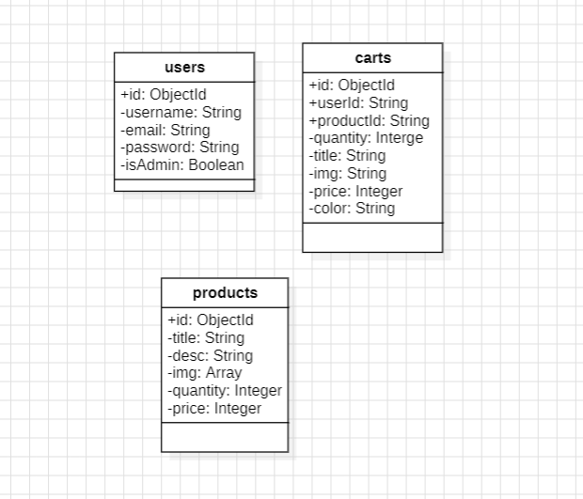

#### 2.3.1 Mô tả lớp Users

Các thuộc tính của lớp Users được mô tả ở Bảng 9.

***Bảng 9 Mô tả thuộc tính của lớp Users***

| **Tên thuộc tính** | **Kiểu dữ liệu** | **Khóa chính** | **Diễn giải** |
| --- | --- | --- | --- |
| _id | OjectId | x | Id người dùng |
| username | String |  | Tên đăng nhập |
| email | String |  | Email người dùng |
| password | String |  | Mật khẩu tài khoản |
| isAdmin | Boolean |  | Loại tài khoản |

#### 2.3.1 Mô tả lớp Products

Các thuộc tính của lớp Products được mô tả ở Bảng 10.

***Bảng 10. Mô tả thuộc tính của lớp Products***

| **Tên thuộc tính** | **Kiểu dữ liệu** | **Khóa chính** | **Diễn giải** |
| --- | --- | --- | --- |
| _id | OjectId | x | Id sản phẩm |
| title | String |  | Tên sản phẩm |
| desc | String |  | Thông tin chi tiết sản phẩm |
| img | Array |  | Hình ảnh sản phẩm |
| quantity | Integer |  | Số lượng sản phẩm |
| price | Integer |  | Giá sản phẩm |

#### 2.3.1 Mô tả lớp Carts

Các thuộc tính của lớp Carts được mô tả ở Bảng 11.

***Bảng 11. Mô tả thuộc tính của lớp Products***

| **Tên thuộc tính** | **Kiểu dữ liệu** | **Khóa chính** | **Diễn giải** |
| --- | --- | --- | --- |
| _id | OjectId | x | Id tài giỏ hàng |
| userId | String |  | Id người dùng |
| productId | String |  | Id giỏ hàng |
| title | String |  | Tên sản phẩm |
| img | Array |  | Hình ảnh sản phẩm |
| quantity | Integer |  | Số lượng sản phẩm |
| price | Integer |  | Giá sản phẩm |
| color | String |  | Màu sản phẩm |

## CHƯƠNG 3: THIẾT KẾ GIAO DIỆN

### 3.1 Giao diện Quản trị viên

#### 3.3.1 Giao diện đăng nhập

Quản trị viên dùng tài khoản Admin có tên đăng nhập và mật khẩu để đăng nhập vào website như hình 7. Khi đăng nhập thành công Admin thực hiện các chức năng quản lý của mình để đảm bảo bảo mật CSDL của website.

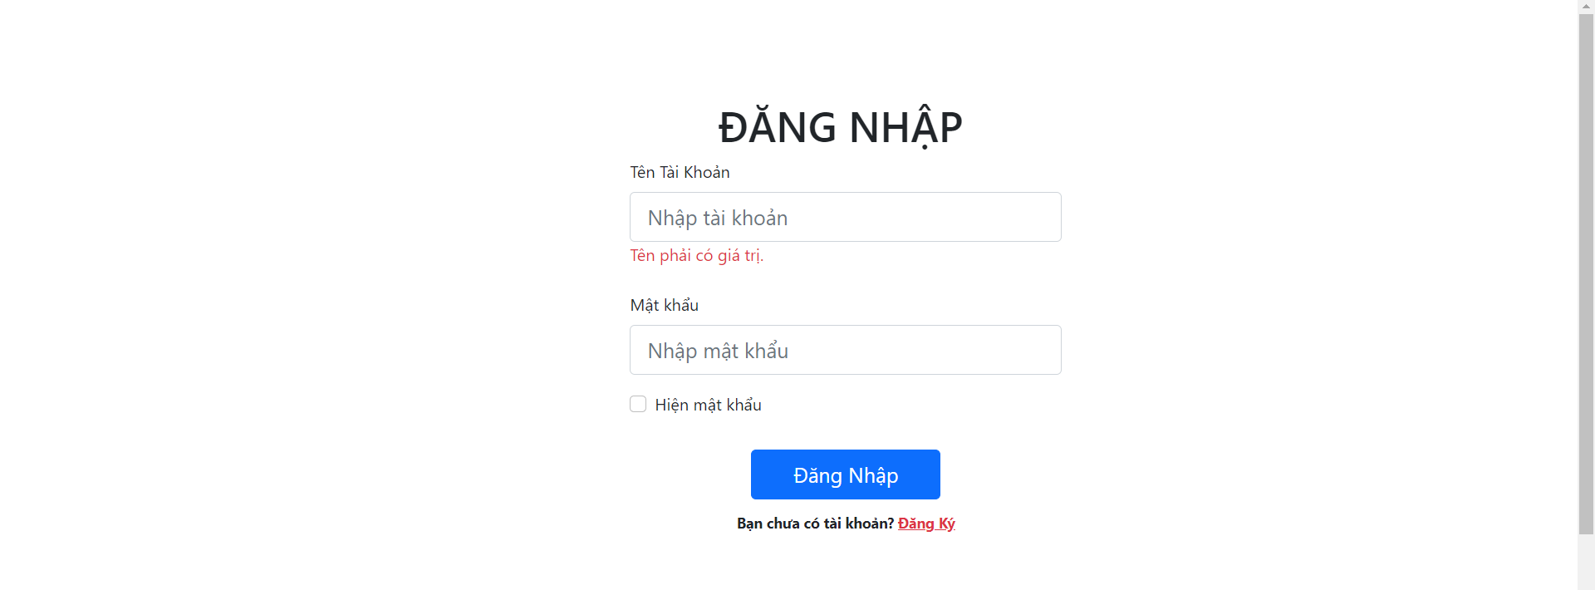

Hình 7. Giao diện đăng nhập

#### 3.3.2 Giao diện Trang Admin

Sau khi đăng nhập tài khoản Admin thành công, giao diện trang Admin như hình 8 sẽ hiện ra đầy đủ với các chức năng quản lý đầy đủ, người quản trị muốn xem thông tin hay quản lý chức năng nào thì chỉ cần bấm vào tên chức năng tương ứng, giao diện sẽ hiện thị ra trang tương ứng.

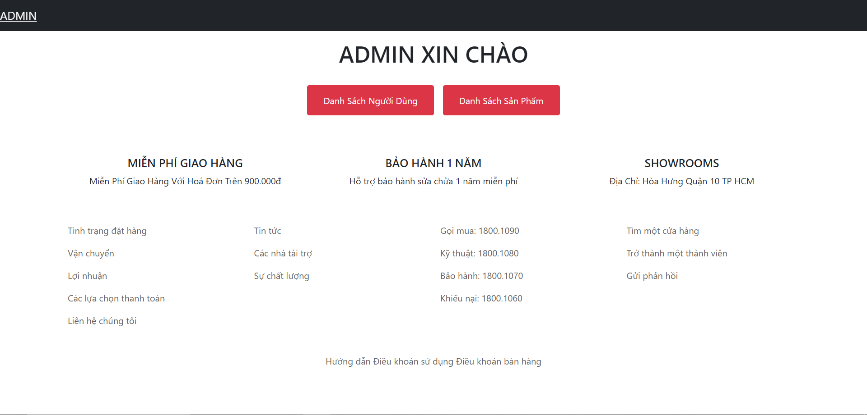

Hình 8.Giao diện Trang Admin

#### 3.3.3 Giao diện Quản lý sản phẩm

Quản trị viên thực hiện các thao tác thêm sửa sản phẩm như hình 9 bên dưới.

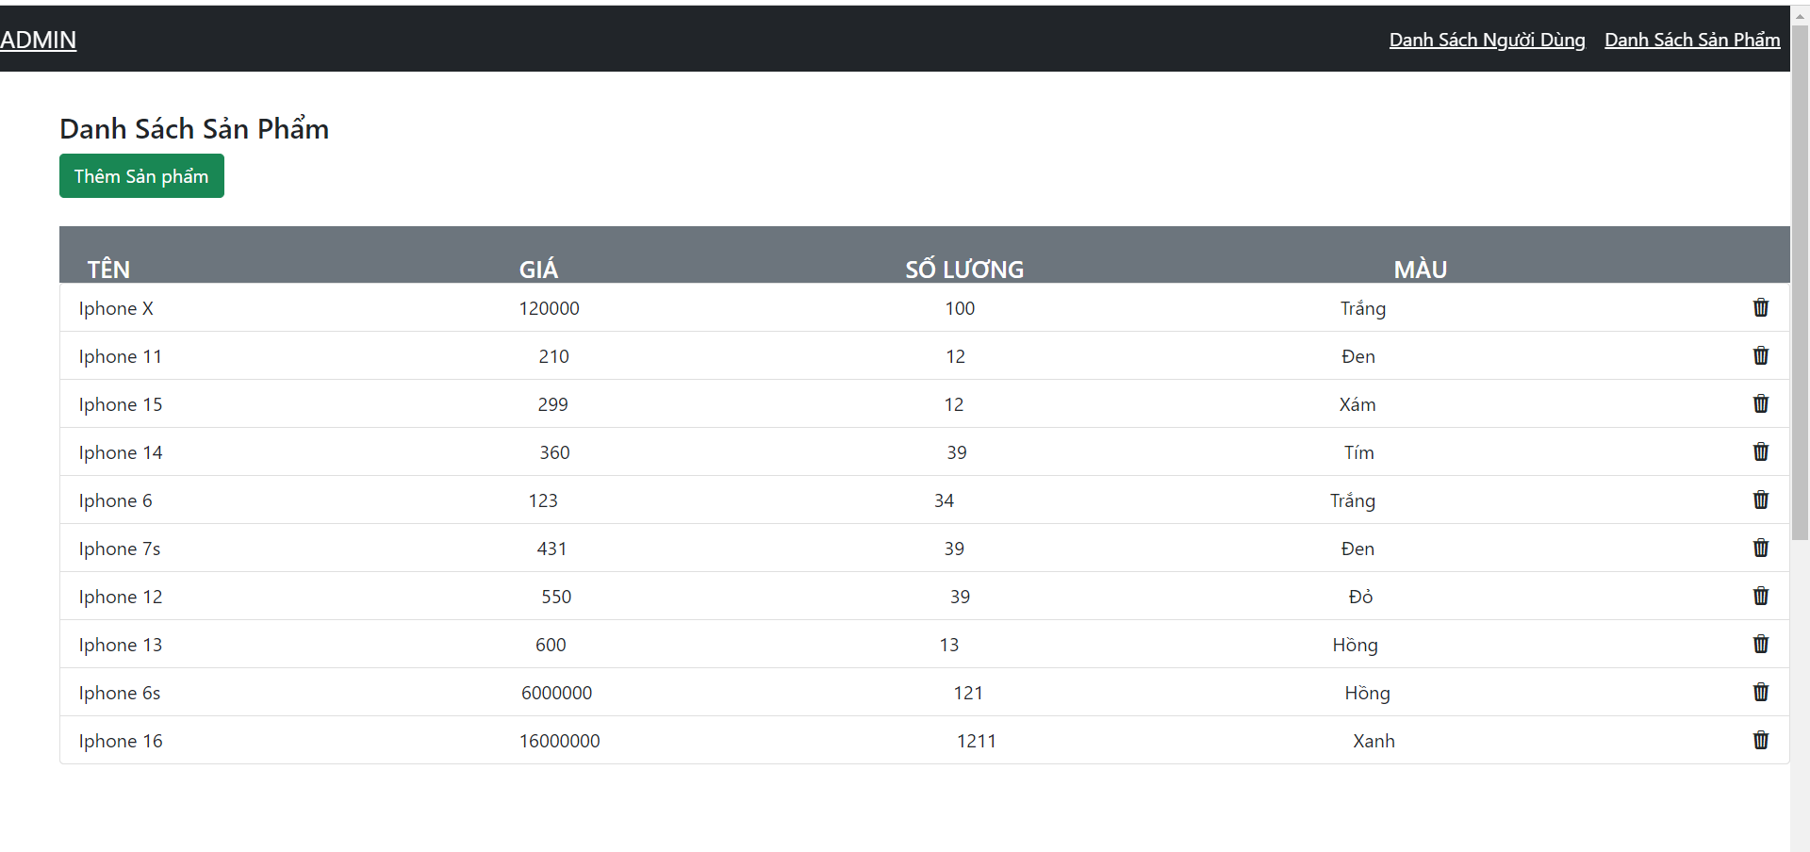

Hình 9. Trang Quản lý sản phẩm

* Thêm sản phẩm

Người quản trị sẽ nhập các thông tin liên quan đến sản phẩm và nhập danh mục phù hợp. Nếu thành các thông tin về sản phẩm sẽ được cập nhật vào CSDL như hình 10 bên dưới.

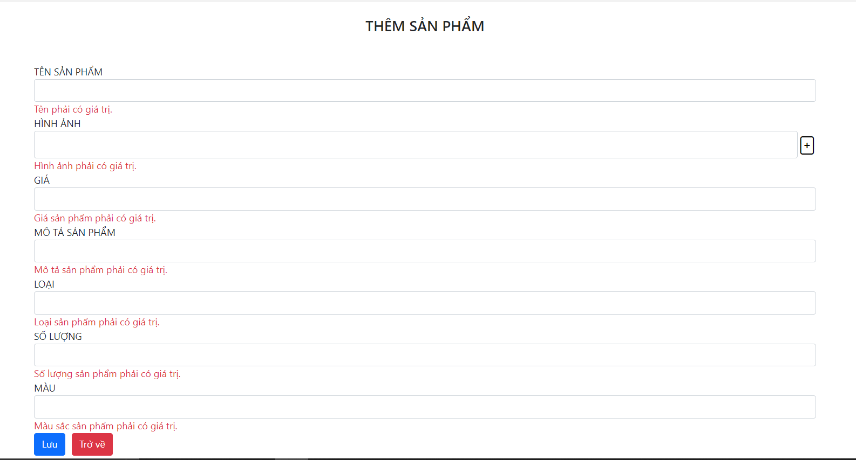

Hình 10. Trang thêm sản phẩm

* Hiệu chỉnh sản phẩm

Người quản lý có thể thay đổi tên, hình ảnh, danh mục sản phẩm, màu sắc, ... Sau đó bấm vào “Cập nhật”, nếu thành công sẽ hiện thị thông báo và lưu trang liệt kê danh sách sản phẩm. vào CSDL, quay về trang liệt kê sản phẩm như hình 11 bên dưới.

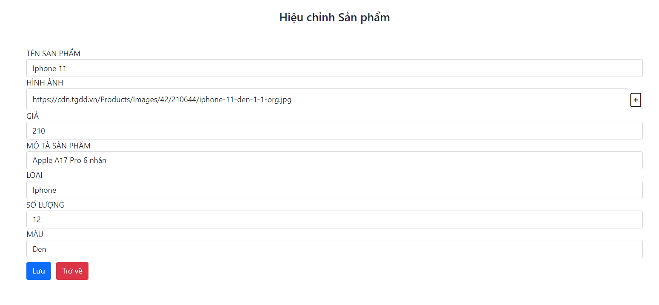

Hình 11. Trang hiệu chỉnh sản phẩm

#### 3.3.4 Giao diện Quản lý tài khoản

Giao diện này, sẽ hiện thị ra tất cả các tài khoản khách hàng đã đăng ký thành công. Bao gồm tên và email khách hàng, loại tài khoản như hình 12 bên dưới.

* + Xem vai trò tài khoản

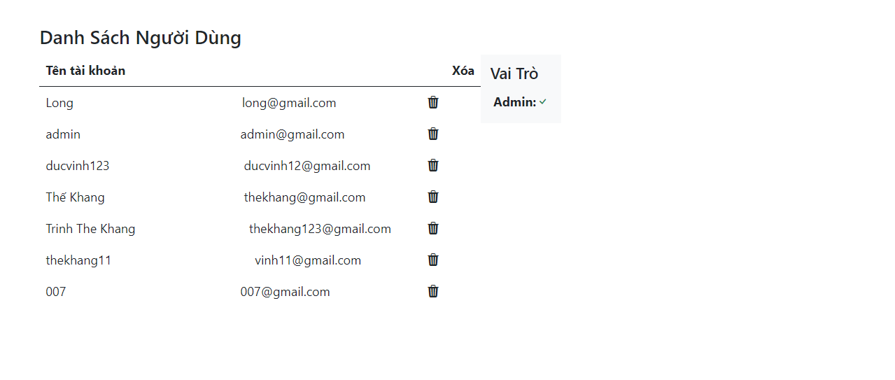

Hình 12 Trang quản lý tài khoản

### 3.2 Giao diện người dùng

#### 3.2.1 Giao diện Trang chủ

Khách hàng khi vào trang chủ hệ thống, sẽ thấy hiện thị các chức năng cơ bản của trang web như tìm kiếm, đăng ký, đăng nhập, xem chi tiết các sản phẩm. và tin tức như hình 13 bên dưới.

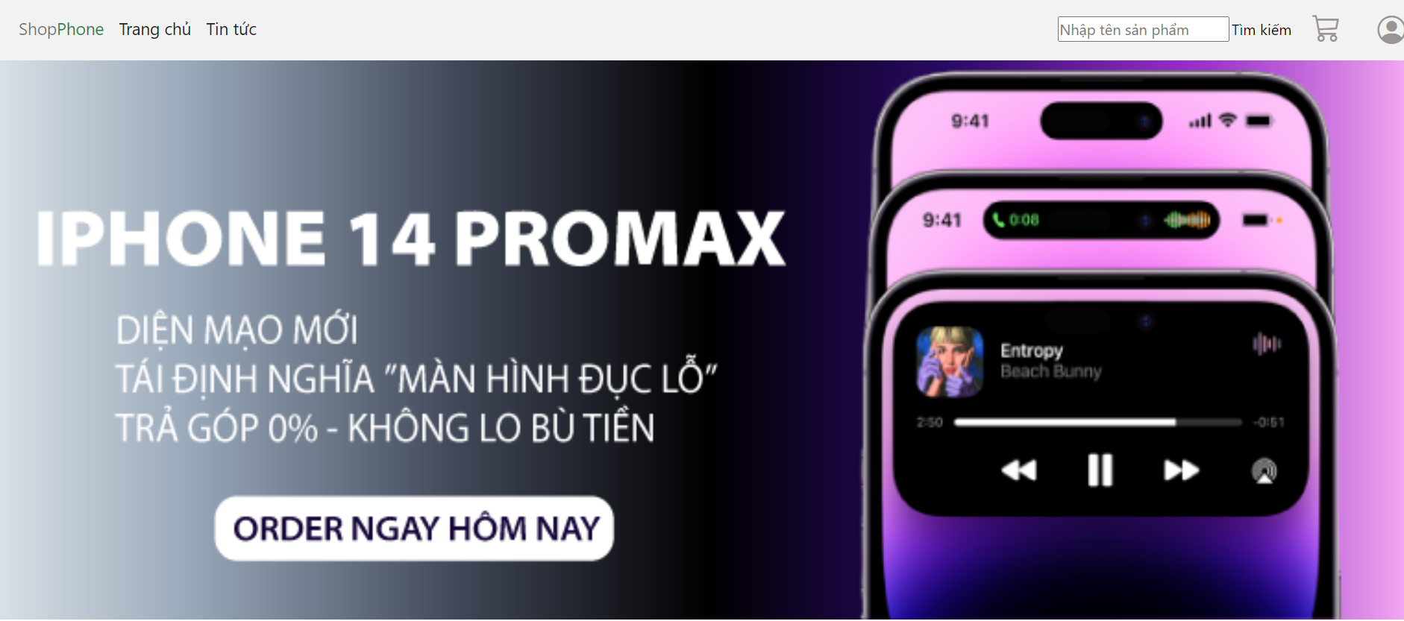

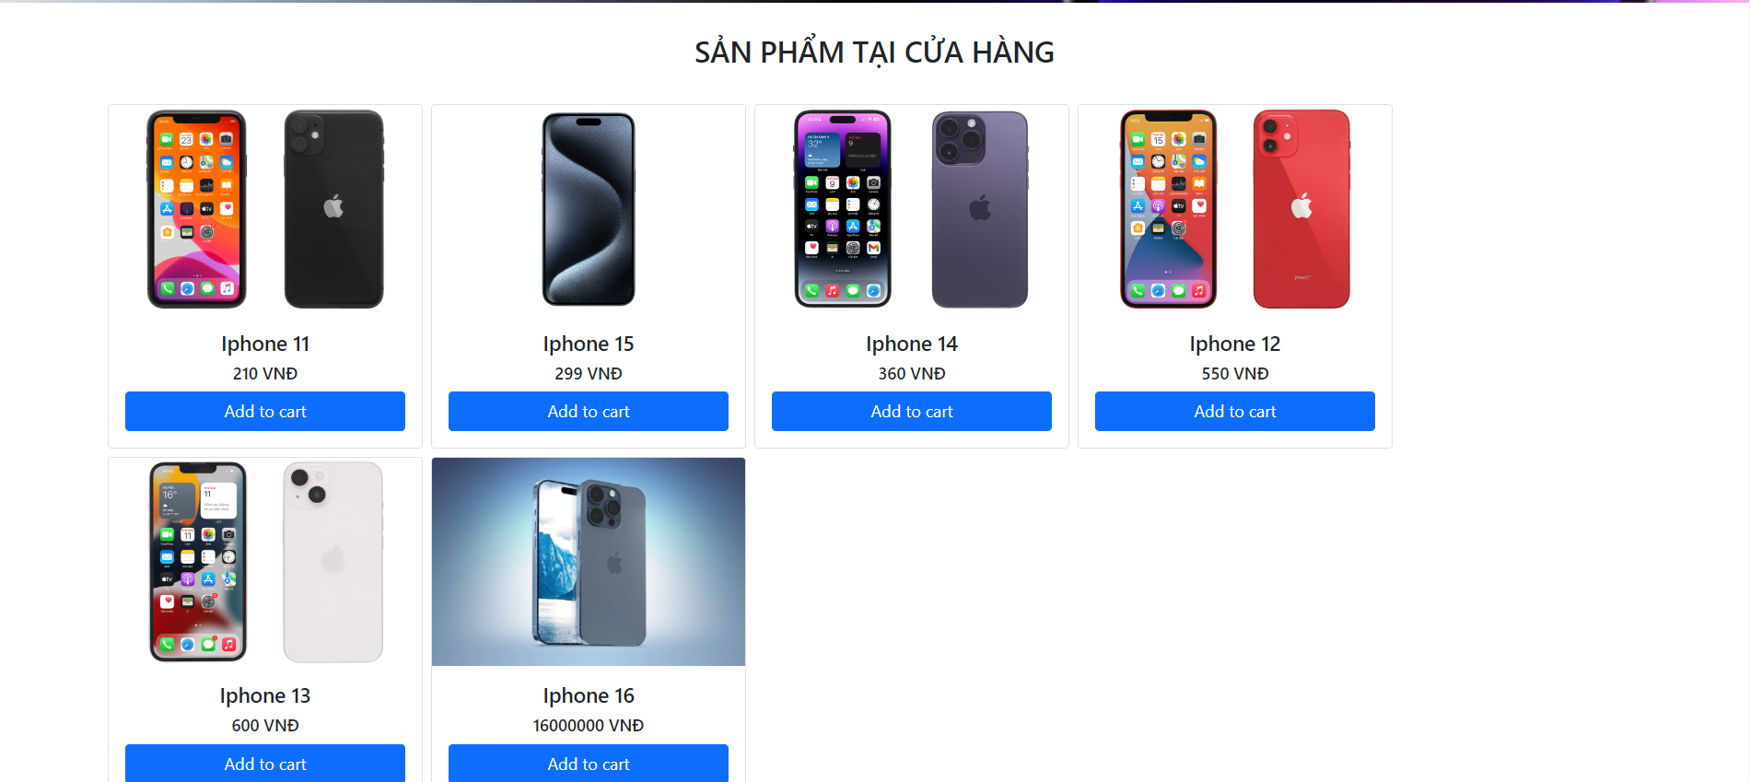

Hình 13. Trang chủ

#### 3.2.2 Giao diện Đăng ký

Khách hàng chưa có tài khoản thì tiến hành đăng ký tài khoản bằng cách nhập các trường (tên, email, mật khẩu) bấm đăng ký. Nếu thành công giao diện hiện thị thông báo đăng ký tài khoản thành công như hình 14 bên dưới.

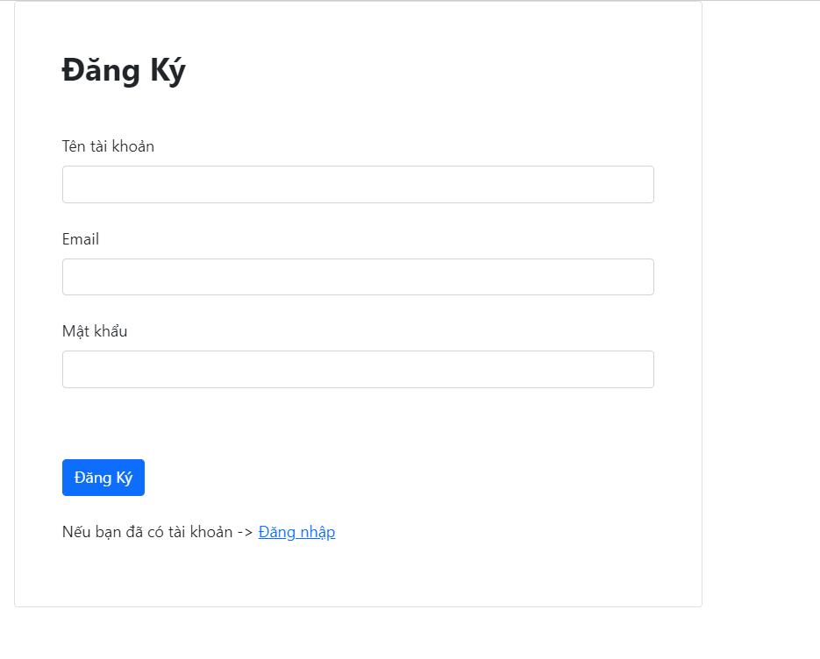

Hình 14. Trang đăng ký

#### 3.3.3 Giao diện đăng nhập

Người đã có tài khoản sẽ tiến hành đăng nhập tài khoản để sử dụng các chức năng của website một cách đầy đủ hơn. Lúc này trang web yêu cầu người nhập tên và mật khẩu. Nếu thành công sẽ hiện thị thông báo và quay lại trang chủ giao diện người dùng như hình 15 bên dưới.



Hình 15. Giao diện đăng nhập

#### 3.3.4 Giao diện chỉnh sửa tài khoản

Trang giao diện hiện thị thông tin người dùng đã đăng nhập tài khoản. Khách hàng có thể chỉnh sửa các thông tin tài khoản như tên đăng nhập và mật khẩu như hình bên dưới.

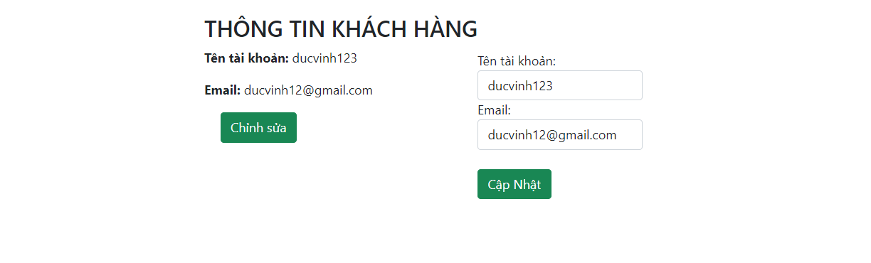

Hình 16. Trang thông tin khách hàng

#### 3.3.5 Tìm kiếm sản phẩm

Người dùng có thế tìm kiếm các sản phẩm một cách nhanh chóng bằng từ khóa bất kì. Khi người dùng nhập vào một từ khóa lúc này trang website sẽ kiểm tra và trả về các sản phẩm trong CSDL trùng với từ khóa mà khách hàng vừa nhập như hình 17 bên dưới.

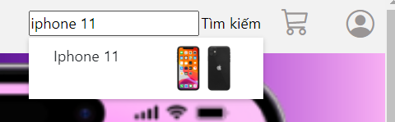

Hình 17. Tìm kiếm sản phẩm

#### 3.3.6 Giao diện chi tiết sản phẩm

Khi khách hàng bấm nút đặt hàng thì trang chi tiết sản phẩm sẽ hiện ra thông tin chi tiết sản phẩm. Nếu ưng ý khách hàng bấm đặt hàng như hình 18 bên dưới.

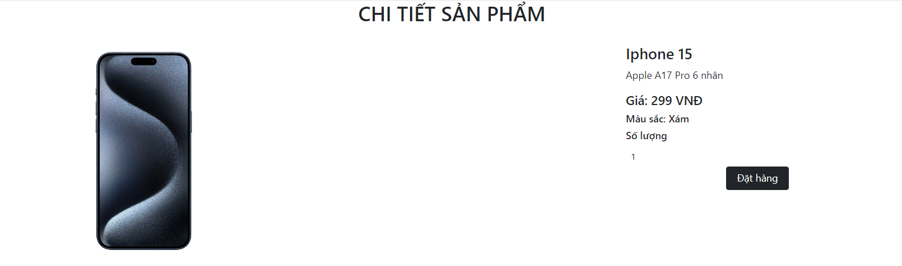

Hình 18. Trang chi tiết sản phẩm

#### 3.3.7 Giao diện đặt hàng

Khi khách hàng chọn phương thức thanh toán qua ngân hàng trực tiến hoặc PayPal sau đó điền thông tin để đặt hàng như hình 19 bên dưới.

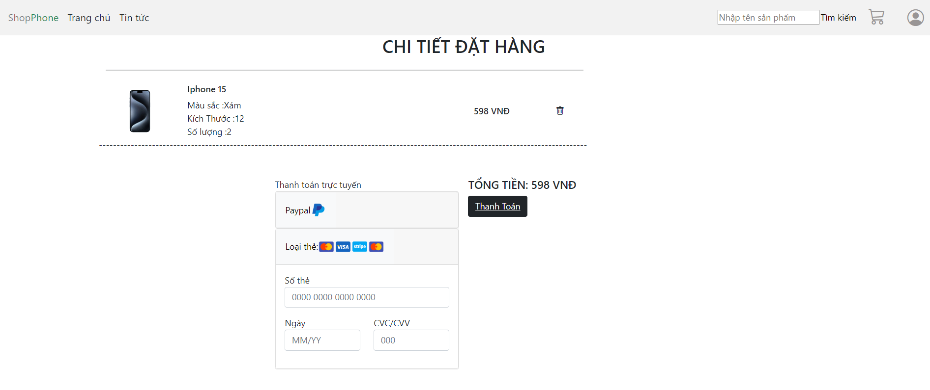

Hình 19. Trang chi tiết đặt hàng

#### 3.3.8 Giao diện tin tức

Khách hàng có thể xem tin tức về website và chương trình khuyến mãi như hình 19 bên dưới.

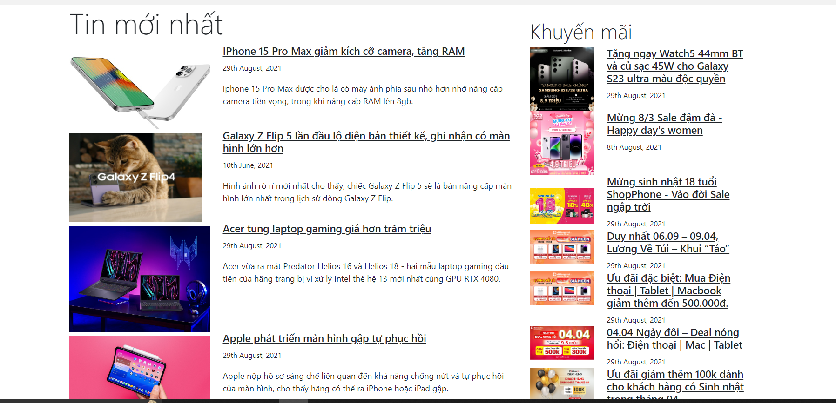

Hình 20. Trang tin tức

# PHẦN KẾT LUẬN

## 1. Kết quả đạt được

* Về mặt thực tiễn: đồ án của đã hiệu quả trong việc giải quyết vấn đề bài toán ban đầu. Hệ thống không chỉ cung cấp một giải pháp toàn diện cho người dùng mà còn hỗ trợ họ tìm kiếm và đặt hàng một cách nhanh chóng và thuận tiện.
* Về mặt nội dung: websie thiết kế với sự tập trung vào các chức năng cơ bản, nhưng vẫn đảm bảo đáp ứng đầy đủ nhu cầu sử dụng của khách hàng. Em đã tích hợp MongoDB để hiệu quả hóa quá trình kết nối và quản lý dữ liệu, đồng thời sử dụng thư viện Bootstrap để tạo ra một giao diện người dùng với độ thẩm mỹ cao.
* Về chức năng cũng chưa hoàn thiện nhiều nhưng em đã cố gắng làm một số giao diện

và chức năng như sau:

- Giao diện quản trị viên:

Trang admin.

Trang đăng nhập admin.

Trang quản lý sản phẩm (thêm, chỉnh sửa, xóa sản phẩm).

Trang danh sách khách hàng.

Tìm kiếm sản phẩm.

- Giao diện người dùng:

Trang chủ người dùng.

Trang đăng ký, đăng nhập tài khoản.

Trang giỏ hàng.

Chức năng tìm kiếm.

Trang hiệu chỉnh tài khoản.

Trang chi tiết sản phẩm.

Trang tin tức.

## 2. Hạn chế

Do thời gian thực hiện đề tài có hạn và sự hạn chế về kiến thức, chúng tôi thừa nhận rằng việc thiết kế website trên hệ thống của chúng tôi không tránh khỏi một số thiếu sót và nhược điểm. Một số vấn đề cụ thể bao gồm:

* Chức Năng Chưa Đầy Đủ: Website hiện tại chưa hoàn thiện với một số chức năng quan trọng như chức năng đơn hàng, quản lý đơn hàng, và chatbox. Điều này có thể gây khó khăn cho người dùng trong quá trình tìm kiếm và đặt hàng.
* Giao Diện Chưa Tối Ưu Hóa: Mặc dù giao diện có vẻ khá ổn, nhưng vẫn còn những khía cạnh chưa được tối ưu hóa cho trải nghiệm người dùng tốt nhất. Sự tinh tế và dễ sử dụng có thể còn cần được cải thiện.
* Thiếu Chức Năng Quan Trọng: Các chức năng quan trọng như quên mật khẩu và hỗ trợ thông báo qua email chưa được tích hợp, điều này có thể làm giảm tính tiện ích và an toàn của hệ thống.

## 3. Hướng phát triển

Để website trở nên dễ tiếp cận hơn và hoạt động hiệu quả, chúng tôi đề xuất kết hợp giữa giao diện chuyên nghiệp, thân thiện với người dùng và phát triển các chức năng quan trọng. Dưới đây là một số điểm cần tập trung nghiên cứu và phát triển:

* Giao Diện Chuyên Nghiệp và Thân Thiện: Tối ưu hóa giao diện để đảm bảo trải nghiệm người dùng thuận lợi và thân thiện, sử dụng màu sắc và font chữ hài hòa.
* Chức Năng Xác Nhận và Quên Mật Khẩu: Thêm chức năng xác nhận đăng ký để đảm bảo tính chính xác của thông tin người dùng.
* Phát triển chức năng quên mật khẩu, bao gồm cả quá trình xác minh độ an toàn và thuận tiện.
* Chức Năng Đơn Hàng: Tích hợp chức năng đặt hàng một cách dễ dàng và nhanh chóng.
* Chức năng chatbox: Dễ dàng tư vấn khách hàng chọn sản phẩm.
* Chức năng đánh giá sản phẩm: Thêm chức năng phản hồi để người dùng có thể chia sẻ ý kiến và đánh giá sản phẩm/dịch vụ.
* Chức Năng Thêm Sản Phẩm Yêu Thích:Cho phép người dùng tạo danh sách sản phẩm yêu thích để dễ dàng theo dõi và quản lý.
* Chức Năng Thống Kê Đơn hàng :Phát triển chức năng thống kê để hiển thị thông tin về doanh số bán hàng, xu hướng mua sắm, và dữ liệu khách hàng.

# TÀI LIỆU THAM KHẢO

1. Tham khảo website

* **Github**: <https://github.com/>
* **W3school**: <https://www.w3schools.com/>
* **Stackoverflow**: <https://stackoverflow.com/>
* **TensorFLow**: <https://www.tensorflow.org/>

Đường link github: https://github.com/ngducvinh/B2014631_NGUYENDUCVINH_CT449.git